**Geiv部署**

这篇文章介绍其部署和Hello World实现。

[部署]

前期准备：EclipseIDE、Geiv、Jogl、Jdom

除去Eclipse的其它文件我会打包上传。

对于Jar文件的添加不再赘述，Jogl库中包含了JNI调用，因此需要把dll文件复制到JRE的bin目录下。

在Geiv目录下除了Jar文件，还有一个GdivSys目录，它放置了一些基础着色器程序（具体可参考GLSL语言），需要复制到项目目录下。

在以上工作完成后，你的项目工作目录应该是这样的：

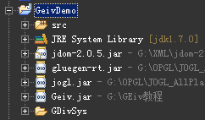

再次提醒，请确保Jogl的dll文件库放到了JRE目录下的Bin文件夹内。

[Hello World]

public static void main(String[] args) {

UESI UES = new R();

Obj font = UES.creatObj(UESI.BGIndex);

font.addGLRect("007FFF", 0, 0, 300, 80);

font.addGLFont("007FFF", 0, 0, 300, 80, "Moire", Font.BOLD, 23,

"Hello World!", 80, 30);

font.setPosition(CANExPos.POS_CENTER);

font.show();

}

运行结果：

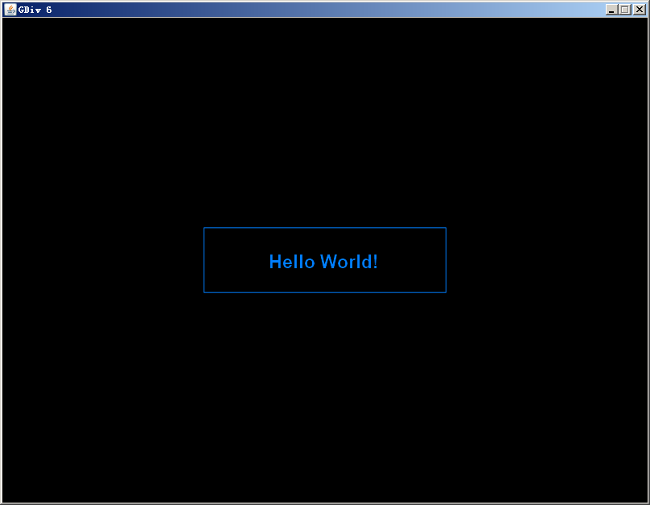

如果出现以上结果，则说明部署顺利完成，否则，请检查显卡是否支持Openlg并且使用的是独立显卡模式。